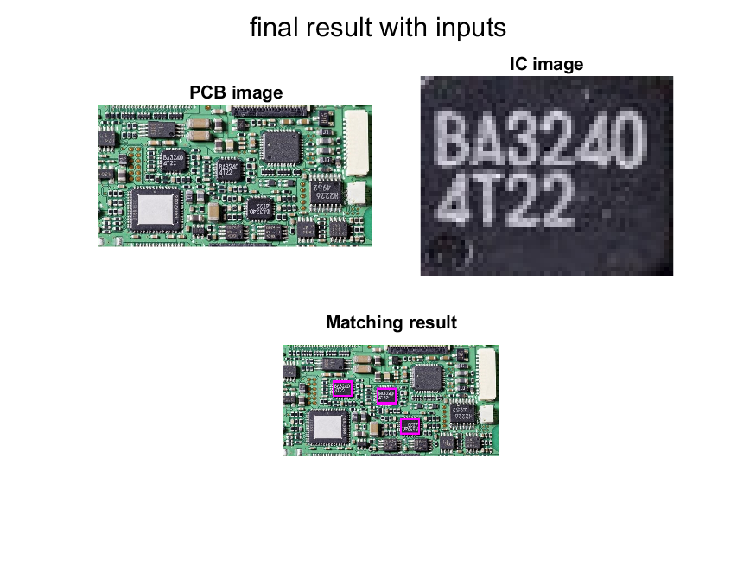

|  |  |  |
| --- | --- | --- |
|  | به نام خدا |  |
| **دانشگاه تهران**  **دانشکده‌ مهندسی برق و کامپیوتر**  **سیگنال ها و سیستم ها**  **گزارش** CA2 | | |

|  |  |
| --- | --- |
| محمد مشرقی – احسان شعفی | نام و نام خانوادگی |
| 810199492 - 810199444 | شماره‌ دانشجویی |
|  | تاریخ ارسال گزارش |

­

# سوالات مفهومی :

#### 1-

اگر r=1 بیانگر رابطه ی مستقیم کامل بین دو متغیر باشد، رابطه ی مستقیم یا مثبت به این معناست که اگر یکی از متغیرها افزایش (یا کاهش) یابد، دیگری نیز افزایش (یا کاهش) می‌یابد.

اگر r=-1 نیز وجود یک رابطه ی معکوس کامل بین دو متغیر را نشان می‌دهد. رابطه ی معکوس یا منفی نشان می‌دهد که اگر یک متغیر افزایش یابد متغیر دیگر نیز کاهش می‌یابد و بالعکس.

زمانی که ضریب همبستگی برابر صفر است این نشان می‌دهد که بین دو متغیر رابطه ی خطی وجود ندارد.

#### 2-

#### 3-

در اینجا برای شناسایی قطعه مورد نظر در تصویر فرد ان دو عکس را انتخاب می کند ،ابتدا تصویر را به خاکستری می بریم تا تصاویرمان یک کاناله شوند و محاسبات آسانتر و پیچیدگی کار کمتر شود که در نهایت با این کار تنها بیان گر شدت روشنایی برای هر پیکسل است،  
حال ابتدا، تصویر کوچکتر را روی بزرگتر می زاریم و روی آن می کشیم و مقادیر مختلفی از ضریب همبستگی بدست میاد و در یه ماتریس ذخیره می کنیم بعد میایم و به ازای یه مقداری مشخص می کنیم که اگر داده های مان از آن بیشتر بود قطعه شناسایی شده و و در عکس اصلی دور آن نقاط خط می کشیم.

# توضیح کد:

##### Corr_2d

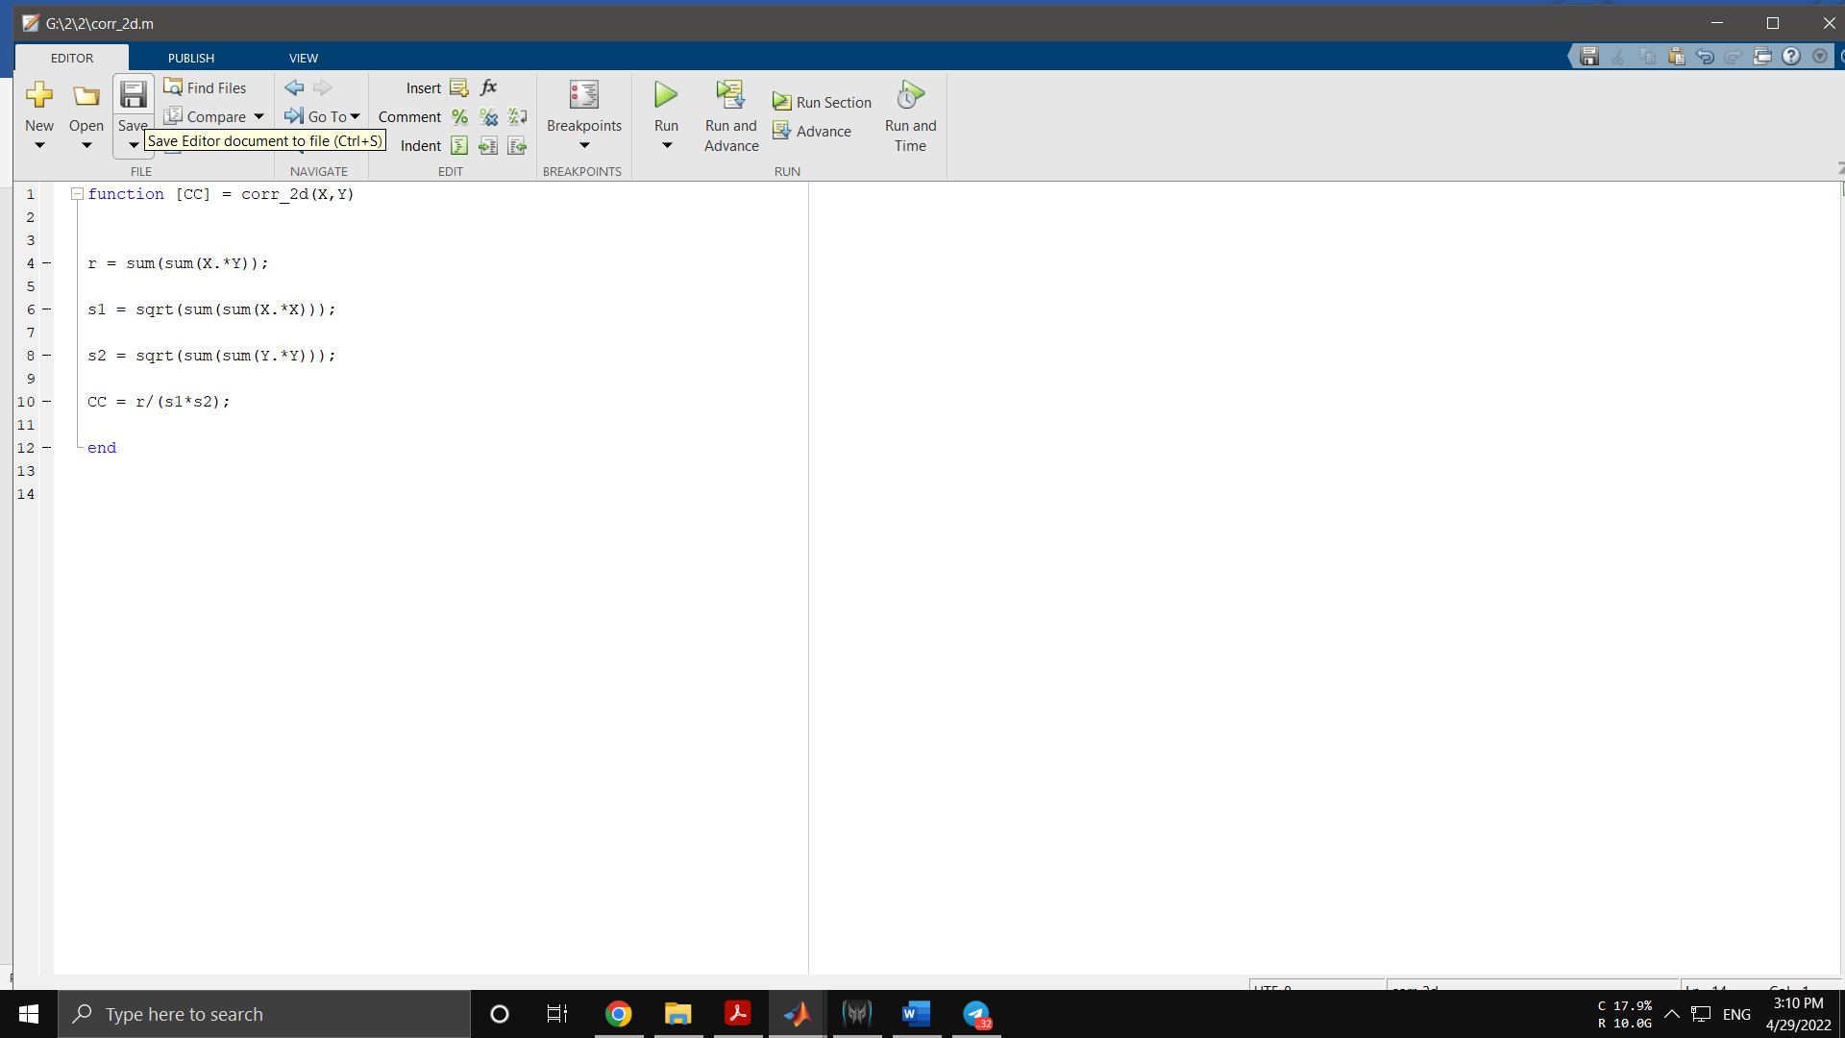در این قسمت از کد ضریب همبستگی دو بعدی حساب می شود و مقدار آن خروجی داده می شود.

##### Rgb_to_gray

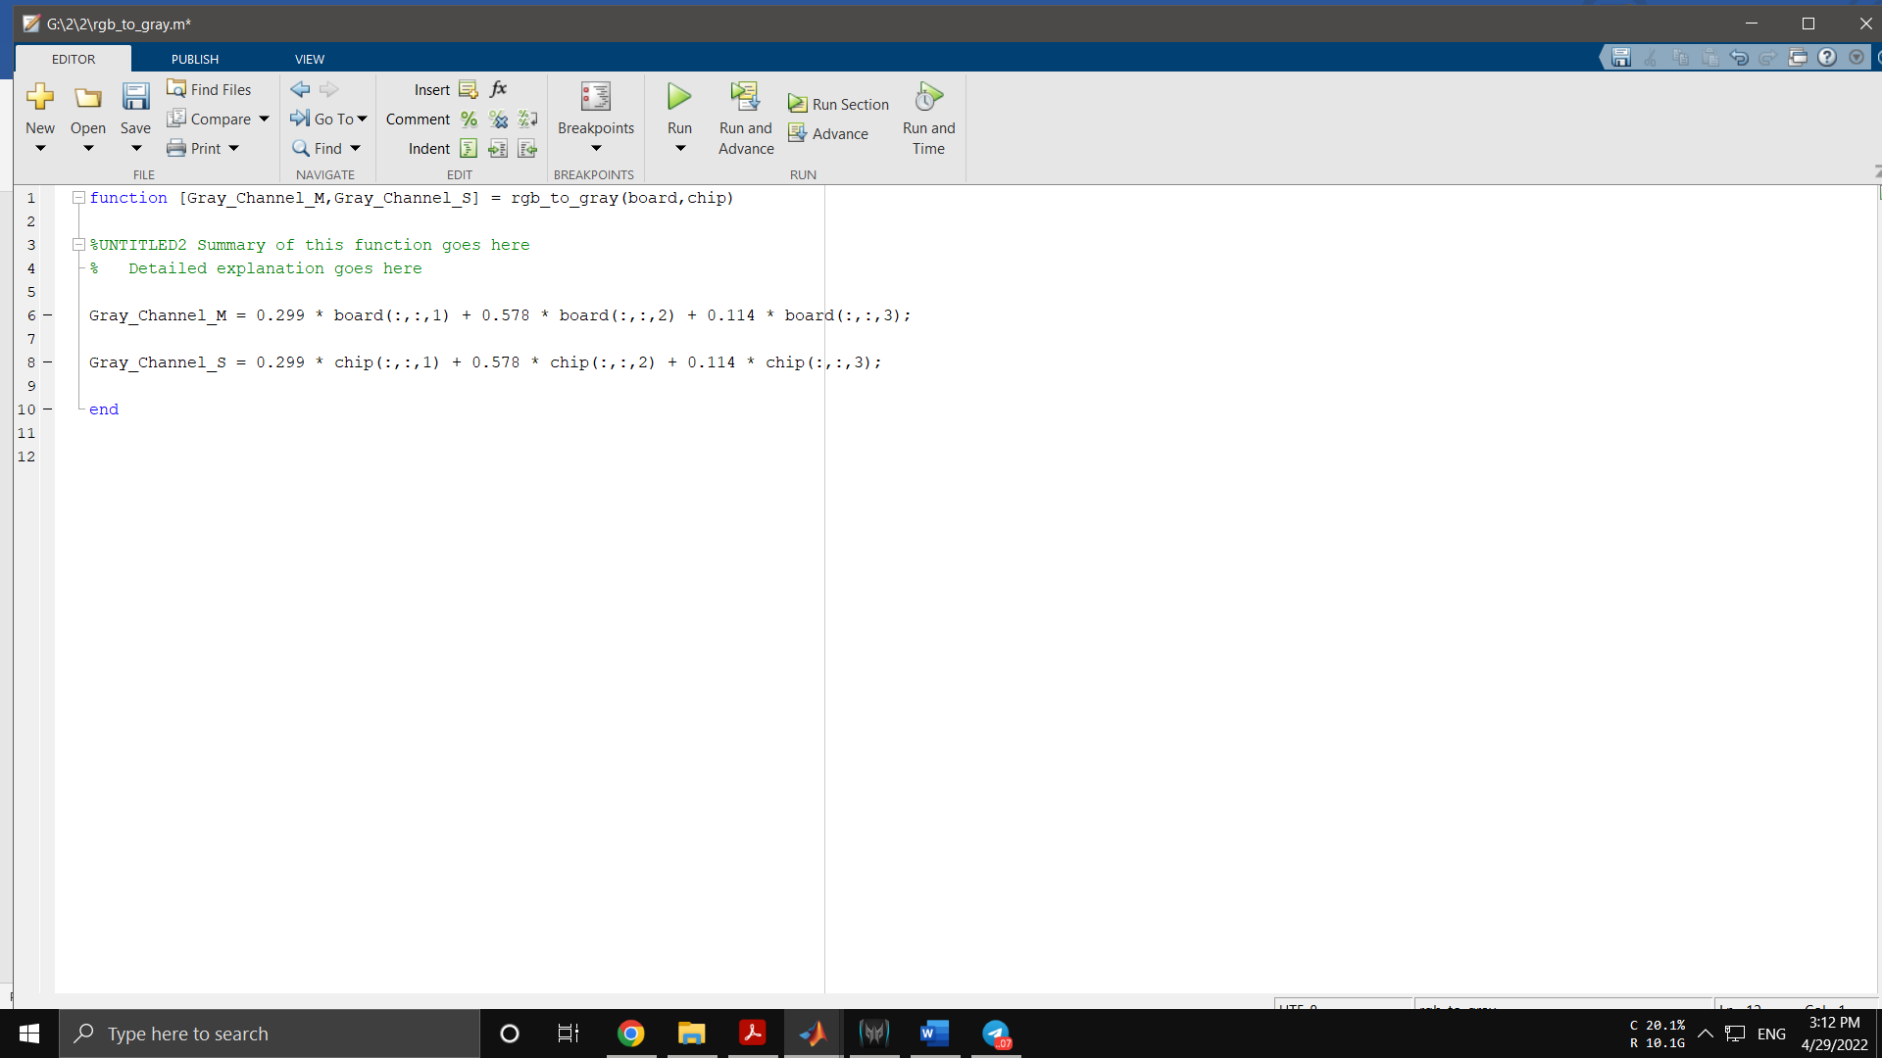در اینجا عکس ها به مد خاکستری میرن تا شناسایی راحت تر و مراحل کار کمتر شوند.

##### Plot_pic

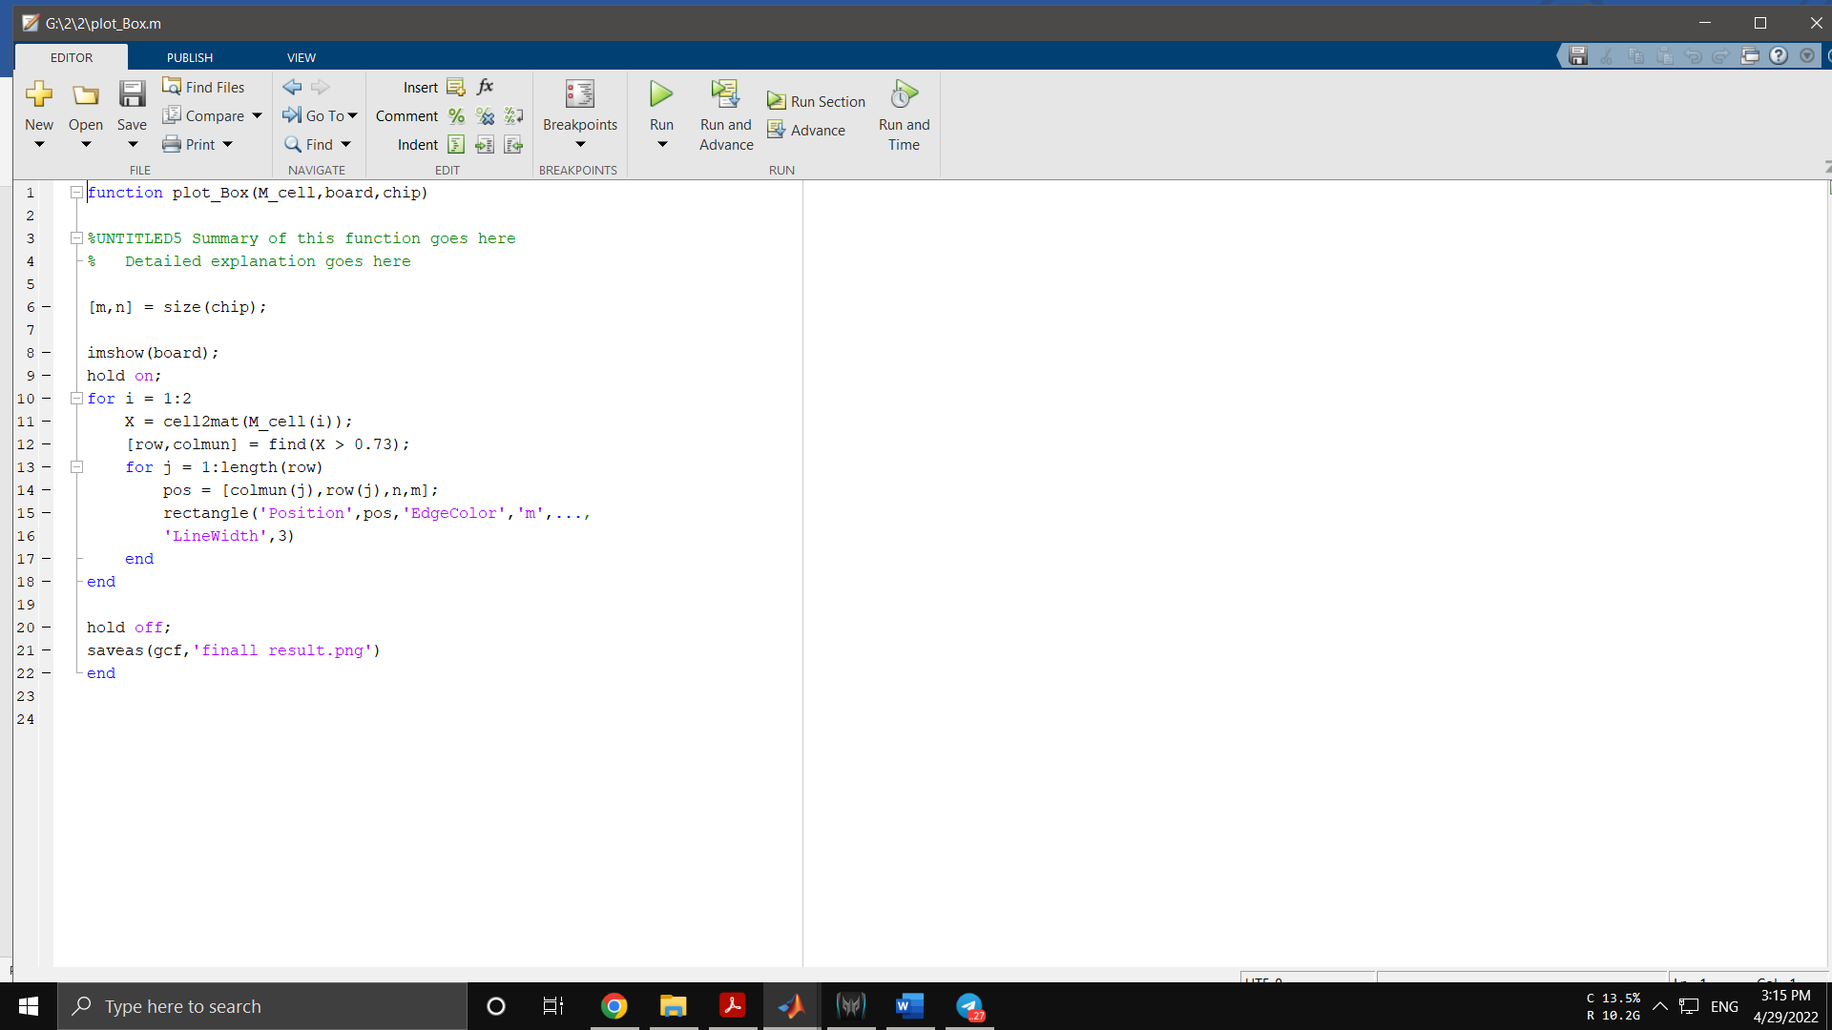 در اینجا تصویر تصویر نهایی چاپ و ذخیره می شود و در اینجا گفته شده که اگر ضریب همبستگی از 0.73 بیشتر بود دو ان خط بکشد تا قطعه شناسایی شده قابل رویت باشد.

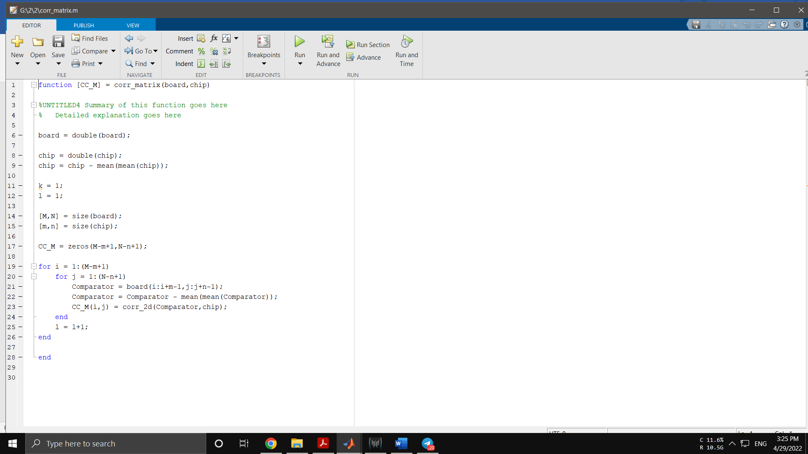

##### Corr_matrix

دو تصویر رو روی هم می کشد و   
به تابع محاسبه ضریب همبستگی می فرستد  
 و سپس مقادیر را ذخیره می کند.

##### main

در اینجا دو فایل تصویر توسط کاربر انتخاب می شود و سپس تابع ها به ترتیب صدا زده میشن.

در اینجا یکبار تصویر رو می چرخانیم(180 درجه) تا اگر قطعه ای برعکس در مدار اصلی بود آن نیز پیدا شود.

و بعد پلات می کنیم ذخیره می کنیم و سپس نمودار های ضریب همبستگی در حال عادی و برعکس شده را می کشیم.

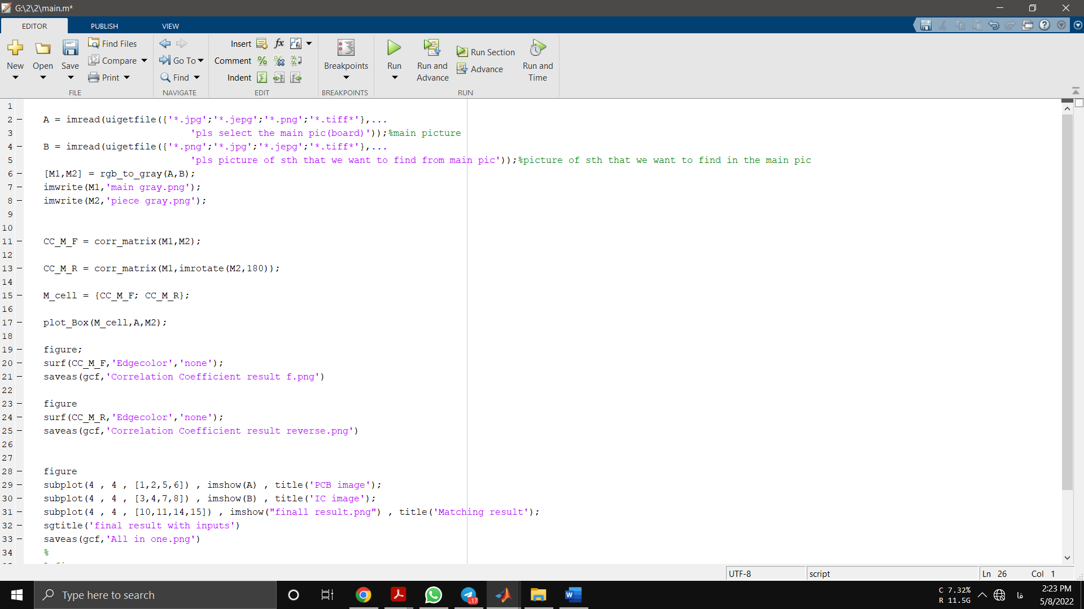

# نتیجه نهایی:

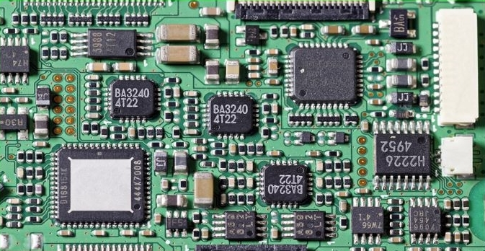عکس های خاکستری:

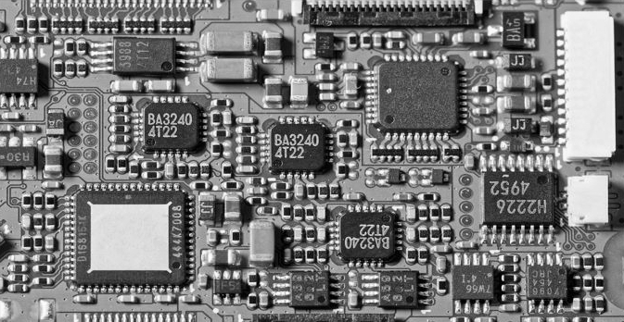



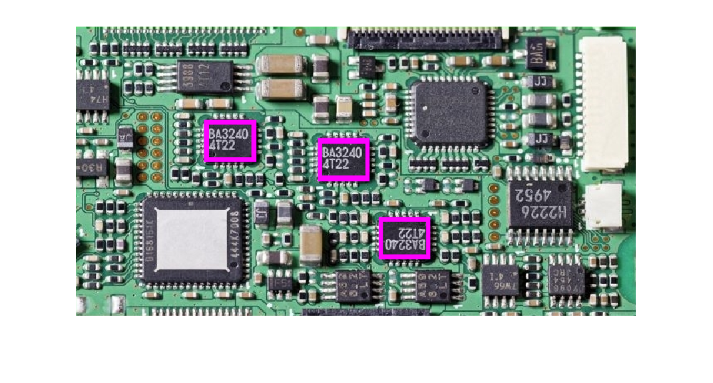پلات عکس اصلی و قطعه های پیدا شده :

با توجه به عکس تمام قطعات پیدا شدن.

عکس نهایی شامل برد ، قطعه ، و نتیجه جست و جو:



حال نمودار های ضریب هم بستگی را بررسی می کنیم :

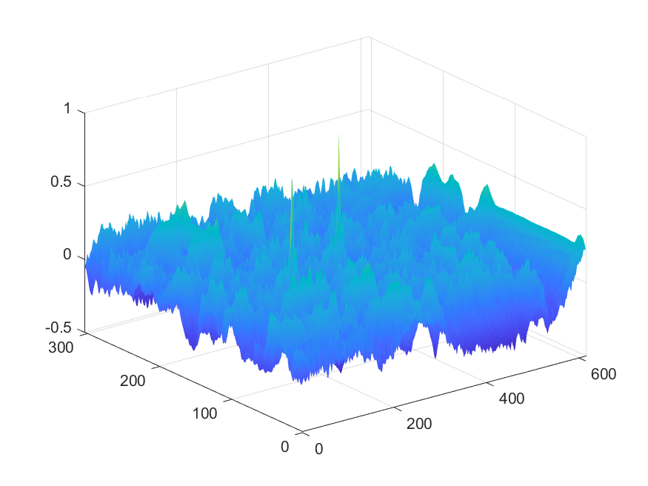عکس زیر برای حالت عادی (تصویر 180 درجه نچرخیده): با توجه به شکل به دو تا قله می بینیم که نشان دهنده دو تا قطعه در مدار به حال عادی هست.

عکس زیر برای حالت revers (تصویر 180 درجه چرخیده): با توجه به شکل به تا قله می بینیم که نشان دهنده یکی قطعه در مدار به حال عکس هستش. 